

ООО «Архивариус»

Челябинская обл., г. Магнитогорск, пр. Металлургов, д. 12

archivar.ru



**Генеральный план города Покачи**

ГЕНЕРАЛЬНЫЙ ПЛАН

Том I

Положение о территориальном планировании

Шифр: А-20.902-18 ГП.ПТП

Заказчик: Администрация города Покачи

Директор ООО «Архивариус» К. Н. Гребенщиков

Магнитогорск - Покачи, 2018 г.

**СОСТАВ ПРОЕКТА**

|  |  |  |  |
| --- | --- | --- | --- |
| **№п/п** | **Наименование** | **Лист** | **Масштаб** |
|  | **Генеральный план** |  |  |
|  | Основная часть проекта |  |  |
|  | Текстовые материалы |  |  |
| **1** | Положение о территориальном планировании. Том I |  |  |
|  | Графические материалы |  |  |
| **2** | Карта планируемого размещения объектов местного значения городского округа, относящиеся к области электро-, тепло-, газо- и водоснабжения населения, водоотведения | 1 | 1:10000 |
| **3** | Карта планируемого размещения объектов местного значения городского округа, относящиеся к области автомобильных дорог местного значения | 2 | 1:10000 |
| **4** | Карта планируемого размещения объектов местного значения городского округа, относящиеся к области физической культуры и массового спорта, образования, здравоохранения, обработки, утилизации, обезвреживанию, размещению твердых коммунальных отходов | 3 | 1:10000 |
| **5** | Карта планируемого размещения объектов местного значения городского округа, относящиеся к иной области в связи с решением вопросов местного значения городского округа | 4 | 1:10000 |
| **6** | Карта границ населенных пунктов, входящих в состав городского округа | 5 | 1:10000 |
| **7** | Карта функциональных зон городского округа | 6 | 1:10000 |
|  | Материалы по обоснованию проекта |  |  |
|  | Текстовые материалы |  |  |
| **8** | Пояснительная записка. Том II |  |  |
|  | Графические материалы |  |  |
| **9** | Карта границ городского округа.  Карта границ существующих населенных пунктов, входящих в состав городского округа. | 1 | 1:10000 |
| **10** | Карта местоположения существующих и строящихся объектов местного значения городского округа | 2 | 1:10000 |
| **11** | Карта особых экономических зон.  Карта особо охраняемых природных территорий федерального, регионального, местного значения.  Карта территорий объектов культурного наследия.  Карта территорий исторических поселений федерального значения, территорий исторических поселений регионального значения. | 3 | 1:10000 |
| **12** | Карта зон с особыми условиями использования территорий | 4 | 1:10000 |
| **13** | Карта территорий, подверженных риску возникновения чрезвычайных ситуаций природного и техногенного характера | 5 | 1:10000 |
| **14** | Карта границ лесничеств, лесопарков | 6 | 1:10000 |
| **15** | Карта иных объектов, иных территорий и (или) зон, которые оказали влияние на установление функциональных зон и (или) планируемое размещение объектов местного значения городского округа или объектов федерального значения, объектов регионального значения, объектов местного значения муниципального района | 7 | 1:10000 |
| **16** | Отраслевая схема размещения городских лесов | 8 | 1:10000 |
| **17** | Карта планировочной структуры территории городского округа | 9 | 1:10000 |

**Запись главного архитектора**

Настоящий проект разработан с соблюдением действующего законодательства в области архитектурной деятельности и градостроительства, техническими регламентами и санитарно-эпидемиологическими нормами.

Генеральный план соответствует требованиям статьи 23 Градостроительного кодекса Российской Федерации от 29.12.2004 г. № 190-ФЗ.

Главный архитектор проекта _________________ А.С. Компаниец

**Состав участников проекта**

|  |  |
| --- | --- |
| Директор, главный архитектор ООО «Архивариус», канд. арх., доц., член САР РФ | К.Н. Гребенщиков |
| Руководитель архитектурно-планировочной мастерской №1, ГАП | Е.С. Левшунова |
| Руководитель архитектурно-планировочной мастерской №2, ГАП | А.С. Компаниец |
| Архитекторы | Д.С. Герасева  Д.Р. Каримова  А.С. Мунасова  Д.Г. Боровская  Д.А. Арефьев |
| Инженеры-проектировщики | В.В. Герасина  В.Г. Гаврилова |
| Инженеры-градостроители | П.В. Гинтер  А.И. Красноперов  Ю.В. Кузьмина  А.О. Якубова  Г.А. Чистоступов  А.С. Волкова |
| Кадастровые инженеры | А.А. Лобанова  Р.М. Мухатметгалин |
| Инженеры технического отдела | Т.Ю. Данилейко  Л.Е. Молочко |

**Содержание**

ВВЕДЕНИЕ 6

1. СВЕДЕНИЯ О ВИДАХ, НАЗНАЧЕНИИ И НАИМЕНОВАНИЯХ ПЛАНИРУЕМЫХ ДЛЯ РАЗМЕЩЕНИЯ ОБЪЕКТОВ МЕСТНОГО ЗНАЧЕНИЯ ПОСЕЛЕНИЯ, ИХ ОСНОВНЫЕ ХАРАКТЕРИСТИКИ, ИХ МЕСТОПОЛОЖЕНИЕ (ДЛЯ ОБЪЕКТОВ МЕСТНОГО ЗНАЧЕНИЯ, НЕ ЯВЛЯЮЩИХСЯ ЛИНЕЙНЫМИ ОБЪЕКТАМИ, УКАЗЫВАЮТСЯ ФУНКЦИОНАЛЬНЫЕ ЗОНЫ), А ТАКЖЕ ХАРАКТЕРИСТИКИ ЗОН С ОСОБЫМИ УСЛОВИЯМИ ИСПОЛЬЗОВАНИЯ ТЕРРИТОРИЙ В СЛУЧАЕ, ЕСЛИ УСТАНОВЛЕНИЕ ТАКИХ ЗОН ТРЕБУЕТСЯ В СВЯЗИ С РАЗМЕЩЕНИЕМ ДАННЫХ ОБЪЕКТОВ 10

1.1 Сведения о видах, назначении и наименованиях планируемых для размещения объектов местного значения сельского поселения, их основные характеристики, их местоположение 10

1.2 Характеристики зон с особыми условиями использования территории 20

2. ПАРАМЕТРЫ ФУНКЦИОНАЛЬНЫХ ЗОН, А ТАКЖЕ СВЕДЕНИЯ О ПЛАНИРУЕМЫХ ДЛЯ РАЗМЕЩЕНИЯ В НИХ ОБЪЕКТАХ ФЕДЕРАЛЬНОГО ЗНАЧЕНИЯ, ОБЪЕКТАХ РЕГИОНАЛЬНОГО ЗНАЧЕНИЯ, ОБЪЕКТАХ МЕСТНОГО ЗНАЧЕНИЯ, ЗА ИСКЛЮЧЕНИЕМ ЛИНЕЙНЫХ ОБЪЕКТОВ 24

2.1 Параметры функциональных зон 24

2.2 Сведения о планируемых для размещения объектах федерального значения, объектах регионального значения, объектах местного значения, за исключением линейных объектов 26

Карта планируемого размещения объектов местного значения городского округа, относящиеся к области электро-, тепло-, газо- и водоснабжения населения, водоотведения 31

Карта планируемого размещения объектов местного значения городского округа, относящиеся к области автомобильных дорог местного значения 32

Карта планируемого размещения объектов местного значения городского округа, относящиеся к области физической культуры и массового спорта, образования, здравоохранения, обработки, утилизации, обезвреживанию, размещению твердых коммунальных отходов 33

Карта планируемого размещения объектов местного значения городского округа, относящиеся к иной области в связи с решением вопросов местного значения городского округа 34

Карта границ населенных пунктов, входящих в состав городского округа 35

Карта функциональных зон городского округа 36

# ВВЕДЕНИЕ

Проект разработан ООО «Архивариус» по заказу Администрации города Покачи (Муниципальный контракт № 2 от 24.04.2018 на внесение изменений в Генеральный план города Покачи) в соответствии с:

- Градостроительным кодексом РФ от 29.12.2004 № 190-ФЗ;

- Земельным Кодексом РФ от 25.10.2001 № 136-ФЗ;

- Водным Кодексом РФ от 03.06.2006 № 74-ФЗ;

- Лесным Кодексом РФ от 04.12.2006 № 200-ФЗ;

- Федеральным законом от 06.10.2003 № 131-ФЗ «Об общих принципах организации местного самоуправления в РФ»;

- Федеральным законом от 18.06.2001 № 78-ФЗ «О землеустройстве»;

- Федеральным законом от 14.03.1995 № 33-ФЗ «Об особо охраняемых территориях»;

- Федеральным законом от 25.06.2002 № 73-ФЗ «Об объектах культурного наследия, памятниках истории и культуры народов Российской Федерации»;

- Федеральным законом от 30.03.1999 № 52-ФЗ «О санитарно-эпидемиологическом благополучии населения»;

- Федеральным законом от 21.12.1994 № 68-ФЗ «О защите населения и территорий от чрезвычайных ситуаций природного и техногенного характера»;

- Федеральным законом от 10.01.2002 № 7-ФЗ «Об охране окружающей среды»;

- Федеральным законом от 21.12.1994 № 69-ФЗ «О пожарной безопасности»;

- Федеральным законом от 24.07.2007 № 221-ФЗ «О государственном кадастре недвижимости»;

- Федеральным законом от 15.04.1998 N 66-ФЗ «О садоводческих, огороднических и дачных некоммерческих объединениях граждан»;

- Федеральным законом от 22.07.2008 № 123-ФЗ «Технический регламент о требованиях пожарной безопасности»;

- Федеральным законом от 26.03.2003 № 35-ФЗ «Об электроэнергетике»;

- Федеральным законом от 27.07.2010 № 190-ФЗ «О теплоснабжении»;

- Федеральным законом от 21.07.2011 № 256-ФЗ «О безопасности объектов топливно-энергетического комплекса»;

- Федеральным законом от 31.03.1999 № 69-ФЗ «О газоснабжении в Российской Федерации»;

- Федеральным законом от 07.12.2011 № 416-ФЗ «О водоснабжении и водоотведении»;

- Федеральным законом от 07.07.2003 № 126-ФЗ «О связи»;

- Федеральным законом от 04.12.2007 № 329-ФЗ «О физической культуре и спорте в Российской Федерации»;

- Федеральным законом от 21.07.1997 № 116-ФЗ «О промышленной безопасности опасных производственных объектов»;

- Федеральным законом от 30.12.2015 N 431-ФЗ «О геодезии, картографии и пространственных данных и о внесении изменений в отдельные законодательные акты Российской Федерации»;

- СНиП 11-04-2003 «Инструкция о порядке разработки, согласования, экспертизы и утверждения градостроительной документации»;

- Методическими рекомендациями по разработке проектов генеральных планов поселений и городских округов (утв. Приказом Министерства регионального развития РФ от 26.05.2011 г. № 244);

- СП 42.13330.2016 «СНиП 2.07.01-89* Градостроительство. Планировка и застройка городских и сельских поселений» (утв. Приказом Минстроя России от 30.12.2016 г. № 1034/пр);

- СанПиН 2.2.1/2.1.1.1200-03 «Санитарно-защитные зоны и санитарная классификация предприятий, сооружений и иных объектов»;

- Действующим законодательством в области архитектурной деятельности и градостроительства, строительными и санитарно-эпидемиологическими нормами;

- Постановлением Правительства РФ от 3.02.2014 № 71 «Об утверждении Правил направления органами государственной власти и органами местного самоуправления документов, необходимых для внесения сведений в государственный кадастр недвижимости, в федеральный орган исполнительной власти, уполномоченный в области государственной регистрации прав на недвижимое имущество и сделок с ним, кадастрового учета и ведения государственного кадастра недвижимости, а также о требованиях к формату таких документов в электронной форме»;

- Постановлением Правительства РФ от 30.07.2009 № 621 «Об утверждении формы карты (плана) объекта землеустройства и требований к ее составлению»;

- Постановлением Правительства Российской Федерации от 17.10.2009 № 823 «О схемах и программах перспективного развития электроэнергетики»;

- Постановлением Правительства Российской Федерации от 08.08.2012 № 808 «Об организации теплоснабжения в Российской Федерации и о внесении изменений в некоторые акты Правительства Российской Федерации»;

- Постановлением Правительства Российской Федерации от 05.09.2013 № 782 «О схемах водоснабжения и водоотведения»;

- Постановлением Правительства Российской Федерации от 29.10.2010 № 870 «Об утверждении технического регламента о безопасности сетей газораспределения и газопотребления»;

- Приказом Министерства экономического развития РФ от 9.01.2018 № 10 «Об утверждении Требований к описанию и отображению в документах территориального планирования объектов федерального значения, объектов регионального значения, объектов местного значения и о признании утратившим силу приказа Минэкономразвития России от 7 декабря 2016 г. N 793»;

- Приказом Министерства регионального развития РФ от 21.07.2016 N 460 «Об утверждении порядка согласования проектов документов территориального планирования муниципальных образований, состава и порядка работы согласительной комиссии при согласовании проектов документов территориального планирования муниципальных образований»;

- Приказом Министерства регионального развития РФ от 01.09.2014 № 540 «Об утверждении классификатора видов разрешенного использования земельных участков»;

- Приказом Министерства экономического развития Российской Федерации от 20.10.2010 № 503 «Об установлении требований к формату документов, представляемых в электронном виде в процессе информационного взаимодействия при ведении государственного кадастра недвижимости»;

- Приказом от 1.08.2014 г. № П/369 «О реализации информационного взаимодействия при ведении государственного кадастра недвижимости в электронном виде»;

- Приказом Минэкономразвития России от 3.06.2011г. № 267 «Об утверждении порядка описания местоположения границ объектов землеустройства»;

- Приказом Министерства энергетики Российской Федерации от 29.07.2011 № 316 «Об утверждении схемы размещения генерирующих объектов электроэнергетики на основе использования возобновляемых источников энергии на территории Российской Федерации»;

- Приказом Министерства энергетики Российской Федерации от 13.08.2012 № 387 «Об утверждении схемы и программы развития Единой энергетической системы России на 2012 - 2018 годы»;

- Приказом Федерального агентства лесного хозяйства от 10.06.2011 № 223 «Об утверждении правил использования лесов для строительства, реконструкции, эксплуатации линейных объектов»;

- Приказом Министерства регионального развития Российской Федерации от 02.04.2013 № 123 «Об утверждении технико-технологических требований к обеспечению взаимодействия федеральной государственной информационной системы территориального планирования с другими информационными системами»;

- Приказом Министерства регионального развития Российской Федерации от 02.04.2013 № 127 «Об утверждении требований к структуре и форматам информации, составляющей информационный ресурс федеральной государственной системы территориального планирования»;

- Правилами устройства электроустановок, утвержденными приказом Министерства энергетики Российской Федерации от 20.06.2003 № 242;

- Постановлением Правительства Ханты-Мансийского автономного округа – Югры от 29.12.2014 № 534-п «Об утверждении региональных нормативов градостроительного проектирования Ханты-Мансийского автономного округа – Югры» (далее – РНГП);

- Решением Думы города Покачи Ханты-Мансийского округа - Югры от 26.02.2015 № 5 «Об утверждении местных нормативов градостроительного проектирования города Покачи» (далее – МНГП).

При разработке генерального плана использованы следующие материалы:

1. Утвержденная градостроительная документация:

- Схема территориального планирования Российской Федерации в области здравоохранения, утвержденная Распоряжением Правительства Российской Федерации от 22.12.2012 № 2607-р;

- Схема территориального планирования Российской Федерации в области высшего профессионального образования, утвержденная Распоряжением Правительства Российской Федерации от 26.02.2013 № 247-р;

- Схема территориального планирования Российской Федерации в области федерального транспорта (железнодорожного, воздушного, морского, внутреннего водного транспорта) и автомобильных дорог федерального значения, утвержденная Распоряжением Правительства Российской Федерации от 19.03.2013 № 384-р (с изменениями);

- Схема территориального планирования Российской Федерации в области федерального транспорта (в части трубопроводного транспорта), утвержденная Распоряжением Правительства Российской Федерации от 06.05.2015 № 816-р (с изменениями);

- Схема территориального планирования Российской Федерации в области энергетики, утвержденная Распоряжением Правительства Российской Федерации от 01.08.2016 № 1634-р (с изменениями);

- Схема территориального планирования Российской Федерации в области обороны страны и безопасности государства, утвержденная Указом президента Российской Федерации от 10.12.2015 № 615сс;

- Схема территориального планирования Ханты-Мансийского автономного округа – Югры, утвержденная Постановлением Правительства Ханты-Мансийского автономного округа – Югры от 26.12.2014 № 506-п;

- Генеральный план города Покачи, утвержденный решением Думы города Покачи от 17.12.2014 № 111;

- Правила землепользования и застройки города Покачи, утвержденные решением Думы города Покачи от 27.08.2015 № 64 (далее – ПЗЗ).

2. Исходные данные, выданные Администрацией города Покачи, в т.ч. техническое задание.

3. Границы соседних землевладений, отводов участков под все виды использования сформированы на основании кадастрового плана территории (выписка из государственного кадастра недвижимости), предоставленного филиалом федерального государственного бюджетного учреждения «Федеральная кадастровая палата Федеральной службы государственной регистрации, кадастра и картографии» по Ханты-Мансийскому автономному округу - Югре.

**Общая часть**

Настоящим проектом внесены изменения в положения о территориальном планировании, содержащиеся в утвержденном генеральном плане города Покачи, в текстовые и графические материалы:

1. в части содержания и структуры пояснительных записок, в соответствии с Градостроительным кодексом РФ от 29.12.2004 № 190-ФЗ, а так же действующим федеральным и областным законодательством в сфере градостроительства;

2. в части содержания и отображения графических материалов, в соответствии с Приказом Минэкономразвития России от 07.12.2016 №793 «Об утверждении требований к описанию и отображению в документах территориального планирования объектов федерального значения, объектов регионального значения, объектов местного значения»;

3. в части вновь устанавливаемых границ населенного пункта;

4. в части исключения земельных участков с категорией земель «земли лесного фонда» из границы населенного пункта в соответствии с кадастровым делением земель, материалами лесоустройства;

5. в части границ функциональных зон, в целях более эффективного использования земельных участков в связи с изменившимися экономическими условиями;

6. в части учета объектов федерального, регионального и местного значения представленных в утвержденных документах территориального планирования;

7. в части проектирования объектов капитального строительства местного значения на основе МНГП;

8. в части классификации дорожно-уличной сети, в соответствии со СП 42.13330.2016 «СНиП 2.07.01-89* Градостроительство. Планировка и застройка городских и сельских поселений»;

9. в части ограничений использования территорий;

10. в части мероприятий по охране окружающей среды;

11. в части защиты от чрезвычайных ситуаций природного и техногенного характера.

В соответствии со статьей 23 Градостроительного кодекса РФ Генеральный план поселения содержит:

1) положение о территориальном планировании;

2) карту планируемого размещения объектов местного значения поселения или городского округа;

3) карту границ населенных пунктов (в том числе границ образуемых населенных пунктов), входящих в состав поселения или городского округа;

4) карту функциональных зон поселения или городского округа.

Положение о территориальном планировании, содержащееся в генеральном плане, включает в себя:

1) сведения о видах, назначении и наименованиях планируемых для размещения объектов местного значения поселения, городского округа, их основные характеристики, их местоположение (для объектов местного значения, не являющихся линейными объектами, указываются функциональные зоны), а также характеристики зон с особыми условиями использования территорий в случае, если установление таких зон требуется в связи с размещением данных объектов;

2) параметры функциональных зон, а также сведения о планируемых для размещения в них объектах федерального значения, объектах регионального значения, объектах местного значения, за исключением линейных объектов.

На картах соответственно отображаются:

1) планируемые для размещения объекты местного значения поселения, городского округа, относящиеся к следующим областям:

а) электро-, тепло-, газо- и водоснабжение населения, водоотведение;

б) автомобильные дороги местного значения;

в) физическая культура и массовый спорт, образование, здравоохранение, утилизация и переработка бытовых и промышленных отходов в случае подготовки генерального плана городского округа;

г) иные области в связи с решением вопросов местного значения поселения, городского округа;

2) границы населенных пунктов (в том числе границы образуемых населенных пунктов), входящих в состав поселения или городского округа;

3) границы и описание функциональных зон с указанием планируемых для размещения в них объектов федерального значения, объектов регионального значения, объектов местного значения (за исключением линейных объектов) и местоположения линейных объектов федерального значения, линейных объектов регионального значения, линейных объектов местного значения.

**Расчетные сроки проекта.**

Проектом определено развитие муниципального образования до 2038 года (расчетный срок ГП - 20 лет), с выделением мероприятий, подлежащих первоочередной реализации - до 2028 года (1 очередь - 10 лет). Исходный год - 2018г.

# 1. СВЕДЕНИЯ О ВИДАХ, НАЗНАЧЕНИИ И НАИМЕНОВАНИЯХ ПЛАНИРУЕМЫХ ДЛЯ РАЗМЕЩЕНИЯ ОБЪЕКТОВ МЕСТНОГО ЗНАЧЕНИЯ ПОСЕЛЕНИЯ, ИХ ОСНОВНЫЕ ХАРАКТЕРИСТИКИ, ИХ МЕСТОПОЛОЖЕНИЕ (ДЛЯ ОБЪЕКТОВ МЕСТНОГО ЗНАЧЕНИЯ, НЕ ЯВЛЯЮЩИХСЯ ЛИНЕЙНЫМИ ОБЪЕКТАМИ, УКАЗЫВАЮТСЯ ФУНКЦИОНАЛЬНЫЕ ЗОНЫ), А ТАКЖЕ ХАРАКТЕРИСТИКИ ЗОН С ОСОБЫМИ УСЛОВИЯМИ ИСПОЛЬЗОВАНИЯ ТЕРРИТОРИЙ В СЛУЧАЕ, ЕСЛИ УСТАНОВЛЕНИЕ ТАКИХ ЗОН ТРЕБУЕТСЯ В СВЯЗИ С РАЗМЕЩЕНИЕМ ДАННЫХ ОБЪЕКТОВ

## 1.1 Сведения о видах, назначении и наименованиях планируемых для размещения объектов местного значения сельского поселения, их основные характеристики, их местоположение

Проектом предусмотрено размещение объектов местного значения в области электроснабжения, газоснабжения, автомобильных дорог, образования, физической культуры и массового спорта, а также обеспечения связью, теплоснабжением, водоснабжением, водоотведением, объектами коммунально-бытовых услуг, социального обеспечения, объектами культуры. Состав и размещение объектов жилищного строительства, торговли, сферы услуг, аптек, мобильных объектов, инженерной инфраструктуры необходимо предусмотреть при разработке проектов планировок.

Таблица 1

Сведения о видах, назначении и наименованиях планируемых для размещения объектов местного значения, их основные характеристики, их местоположение

| **Вид** | **Назначение** | **Наименование** | **Местоположение** | **Характеристики ЗОУИТ** | **Основные характеристики** |
| --- | --- | --- | --- | --- | --- |
| **Объекты образования и науки** | | | | | |
| Расчетный срок | | | | | |
| Нежилое здание | Дошкольное образование | Дошкольное общеобразовательное учреждение | в центре микрорайона новой многоквартирной застройки (5, 10 мкр.) | - | 270 мест |
| Нежилое здание | Дошкольное образование | Дошкольное общеобразовательное учреждение | в центре микрорайона новой многоквартирной застройки (5, 10 мкр.) | - | 270 мест |
| Нежилое здание | Школьное образование | Общеобразовательная школа | в центре микрорайона новой многоквартирной застройки (5 мкр.) | - | 700 мест |
| **Объекты культуры и искусства** | | | | | |
| 1 очередь | | | | | |
| Нежилое здание | Культурный досуг | Культурно - досуговый центр | в общественно-деловой зоне, 9 мкр. | - | 665 посетительских мест  Дискотека 120 м2 площади пола  Залы аттракционов 60 м2 площади пола |
| Расчетный срок | | | | | |
| Нежилое здание | Культурный досуг | Помещения для организации досуга населения, детей и  подростков в жилой застройке | в микрорайонах новой жилой застройки (5, 10, 4 мкр.) | - | Суммарной вместимостью* 1005 м2 площади пола |
| **Объекты физической культуры и массового спорта** | | | | | |
| 1 очередь | | | | | |
| Сооружение | Массовый спорт | Спортивный комплекс | 3 мкр., пер.Парковый | - | 90 человек  1 эт., Sзастр.=4418 м2, Sобщ.=3534 м2 |
| Сооружение | Массовый спорт | Велосипедная дорожка | 3-4 мкр., ул.Ленина, ул.Комсомольская со стороны лесного массива | - | 1 объект |
| Расчетный срок | | | | | |
| Сооружение | Массовый спорт | Помещения для физкультурно-оздоровительных  занятий в застройке | в центре микрорайона новой многоквартирной застройки (5, 10 мкр.) | - | Суммарной вместимостью 1407 м2 общей площади, вкл. сущ. |
| Сооружение | Массовый спорт | Крытые бассейны общего пользования | в составе отдельной зоны |  | 1185 м2 зеркала воды |
| **Объекты здравоохранения** | | | | | |
| Расчетный срок | | | | | |
| Нежилое здание | Здравоохранение | Раздаточные пункты  молочных кухонь | в центре микрорайона новой многоквартирной застройки (5, 10 мкр.) |  | Суммарной вместимостью 90 м2 вкл. сущ. |
| **Объекты социального обслуживания** | | | | | |
| Расчетный срок | | | | | |
| Нежилое здание | Социальное обслуживание | Реабилитационные центр для детей и подростков с ограниченными возможностями | 6 мкр, ул.Прохладная | - | 1 объект |
| **Объекты отдыха и туризма** | | | | | |
| Расчетный срок | | | | | |
| Нежилое  здание | Временное проживание | Гостиница | в составе рекреационных зон | - | Суммарной вместимостью 98 мест |
| **Прочие объекты обслуживания** | | | | | |
| 1 очередь | | | | | |
| Нежилое здание | Административное | Административное здание Сбербанка России | 3 мкр. | - | 2 эт., Sзаст = 1052 кв.м, Sобщ = 1683 кв.м). ориентировочной вместимостью 200 рабочих мест |
| Нежилое здание | Социальное обеспечение | Предприятие торговли | 7 мкр. | - | 150 м2 торговой площади |
| Нежилое здание | Социальное обеспечение | Магазин товаров повседневного спроса | 8 мкр. | - | 150 м2 торговой площади |
| Нежилое здание | Административное | Административное здание для обслуживания близлежащего комплекса производственных и коммунально-складских территорий | 11 мкр. | - | может включать в свой состав необходимый набор конференц-залов и других подобных помещений, способствующих эффективному функционированию производственных и коммунально-складских территорий  200 работающих |
| Нежилое здание | Социальное обеспечение | Объект торговли (реконструкция производственных и коммунальных объектов) | 11 мкр. | - | 500 кв.м торговой площади |
| Нежилое здание | Социальное обеспечение | Объект торговли (реконструкция производственных и коммунальных объектов) | 11 мкр. | - | 400 кв.м торговой площади |
| Нежилое здание | Социальное обеспечение | Торговый комплекс | 4 мкр. | - | 800 м2 торговой площади |
| Нежилое здание | Социальное обеспечение | Магазин | 4 мкр. | - | 150 м2 торговой площади |
| Нежилое здание | Коммунальное обслуживание | Прачечная, химчистка | 14 мкр., на территории промзоны | СЗЗ – 100 м | 201 кг/смену  80 кг/смену |
| Расчетный срок | | | | | |
| Нежилое здание | Социальное обеспечение | Магазины | в центре микрорайона новой многоквартирной застройки (5, 10 мкр.) | - | Магазин по продаже продовольственных товаров суммарной вместимостью 343 м2 торговой площади  Магазин по продаже непродовольственных товаров суммарной вместимостью 343 м2 торговой площади |
| Нежилое здание | Социальное обеспечение | Предприятия общественного питания | в центре микрорайона новой многоквартирной застройки (5, 10 мкр.) | - | Суммарной вместимостью 118 мест |
| Нежилое здание | Социальное обеспечение | Магазины кулинарии | в центре микрорайона новой многоквартирной застройки (5, 10 мкр.) | - | Суммарной вместимостью 40 м2 торговой площади |
| Нежилое здание | Социальное обеспечение | Предприятие бытового обслуживания, в том числе: производственные предприятия централизованного выполнения заказов | в центре микрорайона новой многоквартирной застройки (5, 10 мкр.) | - | Суммарной вместимостью на 80 рабочих мест |
| Нежилое здание | Социальное обеспечение | Многофункциональный центр для малоэтажной застройки | 6 мкр, территория малоэтажной застройки | - | Магазин кулинарии 40 м2 торг. площади.  Предприятие общественного питания на 20 мест.  Магазин по продаже продовольственных товаров 340 м2 торговой площади  Магазин по продаже непродовольственных товаров 340 м2 торговой площади  Аптечный киоск 201 м2 общей площади  Спортивно-досуговые комплексы в зоне малоэтажной жилой застройки на 6030 м2 общей площади  Бани на 82 места.  Предприятие бытового обслуживания, в том числе:  - непосредственного обслуживания населения (в зоне малоэтажной жилой застройки) на 40 рабочих мест. |
| Нежилое здание | Социальное обеспечение | Многофункциональный центр для садоводческих товариществ | на территории садовых товариществ | - | Магазин 1140 м2 торговой площади, вкл. сущ.  Предприятие общественного питания на 20 мест |
| Нежилое здание | Коммунальное обслуживание | Пункт приема вторичного сырья | 14 мкр., на территории промзоны | СЗЗ – 50 м | 1 объект |
| **Общественные пространства** | | | | | |
| 1 очередь | | | | | |
| Сооружение | Массовая околоводная рекреации | Городской пляж | оз.Голубое | - | 1 объект |
| - | Озелененные зоны отдыха | Благоустройство общественно-значимых территорий (центральная пешеходно-прогулочная ось) | ул.Таежная  (начало от ул.Молодежная, уходящая в ул.Ленина) | - |  |
| - | Озелененные зоны отдыха | Обустройство общественных территорий (парков, скверов, улиц, пешеходных зон, внутриквартальных проездов, зон отдыха) | 1. Сквер по ул.Таежная 2этап;  2. Ул.Комсомольская, д.6/2 (ЗАГС)  3. Освещение ул.Мира, д.7, ул.Ленина,д2  4. Территория ограниченная ул.Таежная, ул.Молодежная, ул.Солнечная  5. ул.Солнечная, ул.Молодежная (озеро)  6.Парковая зона пер.Парковый  7. ул.Молодежная, проезд угловой (пешеходно-тропиночная сеть, освещение)  8.Велосипедная дорожка | - | 1. 1,6 га  2. 0,6 га  3. 295 м.п.  4. 1,6 га  5. 2,6 га  6. 5,4 га  7. 0, 4 га  8. 950 м.п. |
| **Прочие объекты, связанные с производственной деятельностью** | | | | | |
| Расчетный срок | | | | | |
| Сооружение | Производственное | Инвестиционная площадка производство и розлив питьевой воды | 14 мкр., на территории промзоны | ЗОУИТ будет определена на этапе разработки проектной документации на объект | 1 объект |
| **Объекты транспортной инфраструктуры** | | | | | |
| **Улично-дорожная сеть городского населенного пункта** | | | | | |
| 1 очередь | | | | | |
| Сооружение | Автомобильное сообщение | Автомобильные дороги общего пользования | г.Покачи | - | Увеличение протяженности с 41,7 до 43,7 км |
| Сооружение | Автомобильное сообщение | Автомобильные дороги общего пользования местного значения | г.Покачи | - | Прирост протяженности до 17,4/1,96 тыс. кв. м/км |
| Сооружение | Автомобильное сообщение | Автомобильные дороги общего пользования местного значения, соответствующие нормативным требованиям к транспортно-эксплуатационным показателям | г.Покачи | - | 2017- 22,468/2,404  2018г-13,13/2,015  2020г- 8,14/1,357  Прирост протяженности до 328,925/36,567 тыс. кв. м/км; |
| Сооружение | Автомобильное сообщение | Улицы и дороги местного значения | 8 мкр. | - | 1,35 км |
| Расчетный срок | | | | | |
| Сооружение | Автомобильное сообщение | Улицы и дороги местного значения | в районах новой жилой застройки | - | 4,7 км |
| **Остановочные пункты общественного пассажирского транспорта** | | | | | |
| 1 очередь | | | | | |
| Сооружение | Посадка, высадка пассажиров рейсового наземного общественного транспорта | Остановочный пункт | по ул.Ленина, 3 мкр. | - | кол-во 4 |
| Расчетный срок | | | | | |
| Сооружение | Посадка, высадка пассажиров рейсового наземного общественного транспорта | Остановочный пункт | в микрорайонах новой жилой застройки вдоль проектируемых магистральных улиц | - | кол-во 28 |
| **Объекты трубопроводного транспорта и инженерной инфраструктуры** | | | | | |
| **Электрические подстанции** | | | | | |
| 1 очередь | | | | | |
| Сооружение | Электроснабжение | ТП-10/0,4 кВ (реконструкция) | жилые микрорайоны города | Охранная зона - 10 м | 126 объектов |
| Сооружение | Электроснабжение | Трансформаторные подстанции ТП 10(6)/0,4 кВ | 3 мкр. | Охранная зона - 10 м | 1 объект |
| Сооружение | Электроснабжение | Трансформаторные подстанции ТП 10(6)/0,4 кВ | 11 мкр | Охранная зона - 10 м | 1 объект |
| Расчетный срок | | | | | |
| Сооружение | Электроснабжение | Трансформаторные подстанции ТП 10(6)/0,4 кВ | в районах новой жилой застройки (5, 10 мкр.) | Охранная зона - 10 м | 4 объекта |
| **Линии электропередачи (ЛЭП)** | | | | | |
| 1 очередь | | | | | |
| Сооружение | Электроснабжение | Замена КЛ-0,4 кВ | 1, 2, 3 мкр. | Охранная зона - 1 м от крайних кабелей | протяженность 20,155 км, включая КЛ-0,4 кВ объекта КОС |
| Сооружение | Электроснабжение | Реконструкция сетей внешнего электроснабжения КЛ-0,4 кВ объекта КОС (перевод на вновь построенные БКТП 10/0,4 кВ) | на канализационно-очистных сооружениях г. Покачи | Охранная зона - 1 м от крайних кабелей | протяженность 20,155 км, включая КЛ-0,4 кВ объекта КОС |
| Сооружение | Электроснабжение | Линии электропередачи напряжением 10(6) кВ | 3 мкр. | Охранная зона - 10 м от крайних проводов | протяженность 0,05 км |
| Сооружение | Электроснабжение | Линии электропередачи напряжением 0,4 кВ | 3 мкр. | Охранная зона - 2 м от крайних проводов | протяженность 1,3 км |
| Сооружение | Электроснабжение | Линии электропередачи напряжением 0,4 кВ | 8 мкр. | Охранная зона - 2 м от крайних проводов | протяженность 1,48 км |
| Сооружение | Электроснабжение | Линии электропередачи напряжением 10(6) кВ | 11 мкр. | Охранная зона - 10 м от крайних проводов | протяженность 0,1 км |
| Сооружение | Электроснабжение | Линии электропередачи напряжением 0,4 кВ | 11 мкр. | Охранная зона - 2 м от крайних проводов | протяженность 1,2 км |
| Сооружение | Электроснабжение | Кабельные линии электропередачи напряжением 0,4 кВ | 4 мкр. | Охранная зона - 1 м от крайних кабелей | протяженность 0,14 км |
| Расчетный срок | | | | | |
| Сооружение | Электроснабжение | Линии электропередачи напряжением 10(6) кВ | в районах новой застройки | Охранная зона - 1 м от крайних кабелей | протяженность 3,75 км |
| **Объекты теплоснабжения** | | | | | |
| 1 очередь | | | | | |
| Сооружение | Теплоснабжение | Реконструкция котельной.  Мазутонасосная станция городской котельной | ул. Таежная, 5/3 | СЗЗ – 50 м | 1 объект |
| Сооружение | Теплоснабжение | ГРУ (газорегуляторная установка) 1, 2 очереди городской котельной (реконструкция) | ул. Таежная, 5/3 | СЗЗ – 50 м | 1 объект |
| Сооружение | Теплоснабжение | Реконструкция котельной.  Модернизация системы газоснабжения и автоматики котельной №1 в г.Покачи | район «Старые Покачи» | СЗЗ – 50 м | 1 объект |
| Расчетный срок | | | | | |
| Сооружение | Теплоснабжение | ЦТП | в районах новой жилой застройки (5, 6, 10 мкр.) | - | 8 объектов |
| **Сети теплоснабжения** | | | | | |
| 1 очередь | | | | | |
| Сооружение | Теплоснабжение | Тепловые сети из стальных трубопроводов в ППУ изоляции | 3 мкр. | Охранная зона 6 м | протяженность 0,97 км |
| Сооружение | Теплоснабжение | Тепловые сети | 8 мкр. | Охранная зона 6 м | протяженность 1,34 км, диаметр 89-159 мм |
| Сооружение | Теплоснабжение | Сети теплоснабжения | 11 мкр. | Охранная зона 6 м | общей протяженностью 1,2 км, в двухтрубном исполнении |
| Сооружение | Теплоснабжение | Сети теплоснабжения | 4 мкр. | Охранная зона 6 м | 0,83км |
| Расчетный срок | | | | | |
| Сооружение | Теплоснабжение | Сети теплоснабжения | в районах новой застройки г.Покачи | Охранная зона 6 м | общей протяженностью 5,95 км, в двухтрубном исполнении |
| **Объекты водоснабжения** | | | | | |
| 1 очередь | | | | | |
| Сооружение | Водоснабжение | Реконструкция водозаборных сооружений | на водозаборных сооружениях г.Покачи | Согласно проекту «Организация зоны санитарной охраны группового водозабора г.Покачи» | производительность 5885 м3/сут |
| **Сети водоснабжения** | | | | | |
| 1 очередь | | | | | |
| Сооружение | Водоснабжение | Сети водопровода из стальных с внутренним полимерным покрытием в усиленной изоляции или полиэтиленовых трубопроводов | 3 мкр. | - | общей протяженностью 0,97 км |
| Сооружение | Водоснабжение | Сети водоснабжения | 8 мкр. | - | диаметром 159 мм, протяжённостью 1,6 км |
| Сооружение | Водоснабжение | Сети водоснабжения | 11 мкр. | - | общей протяженностью 0,8 км |
| Сооружение | Водоснабжение | Сети водоснабжения | 4 мкр. | - | протяженность 1,01 км |
| Расчетный срок | | | | | |
| Сооружение | Водоснабжение | Сети водоснабжения | По основным улицам новой застройки г.Покачи | - | протяженность 5,95 км |
| **Объекты водоотведения** | | | | | |
| 1 очередь | | | | | |
| Сооружение | Водоотведение | Реконструкция КОС.  Капитальный ремонт аэротенка №1 | на канализационно-очистных сооружениях г. Покачи | - | с устройством теплоизоляционного слоя общей площадью 826 м2, антикоррозионную защиту внутренних металлических поверхностей днища и отстойников общей площадью 1217 м2 |
| Расчетный срок | | | | | |
| Сооружение | Водоотведение | Реконструкция КОС с устройством ЛОС | на канализационно-очистных сооружениях г. Покачи | СЗЗ – 400 м | 1 объект |
| **Сети водоотведения** | | | | | |
| 1 очередь | | | | | |
| Сооружение | Водоотведение | Сети самотечных канализационных коллекторов | 3 мкр. | - | из стальных трубопроводов общей протяженностью 0,30 км |
| Сооружение | Водоотведение | Сети канализации | 4 мкр. | - | Протяженность 1,26 км |
| Сооружение | Водоотведение | Самотечные канализационные коллекторы | 8 мкр. | - | из полипропиленовых трубопроводов диаметром 200-225 мм, протяженностью 1,2 км |
| Сооружение | Водоотведение | Самотечные сети водоотведения | 11 мкр. | - | общая протяженность 1,1 км |
| Сооружение | Водоотведение | Дождевая ливневая канализация в виде водоотводных лотков (в границах проекта планировки) | 8 мкр. | - | протяженность 2,5 км |
| Сооружение | Водоотведение | Сети ливневой канализации | 11 мкр. | - | в границах проекта планировки составит 1,6км, водоотводных лотков - 1,9км |
| Расчетный срок | | | | | |
| Сооружение | Водоотведение | Сети канализации | По основным улицам новой застройки г.Покачи | - | протяженность 8,1 км |
| Сооружение | Водоотведение | Сети ливневой канализации | По основным улицам новой застройки г.Покачи | - | 5,8 км |
| **Объекты связи** | | | | | |
| Расчетный срок | | | | | |
| Сооружение | Связь | АТС | в районах новой жилой застройки (5, 6, 10 мкр.) | - | 3 объекта |
| **Сети электросвязи** | | | | | |
| 1 очередь | | | | | |
| Сооружение | Связь | Кабельная канализация связи | 3 мкр. | Охранная зона 2 м с каждой стороны | Протяженность 0,5 км |
| Сооружение | Связь | Кабельная канализации связи | 8 мкр. | Охранная зона 2 м с каждой стороны | Протяженность 1,2 км |
| Сооружение | Связь | Кабельная канализация связи | 11 мкр. | Охранная зона 2 м с каждой стороны | Протяженность 0,5 км |
| Расчетный срок | | | | | |
| Сооружение | Связь | Кабельная канализация связи | По основным улицам новой застройки г.Покачи | Охранная зона 2 м с каждой стороны | Протяженность 6,5 км |
| **Объекты инженерной защиты от опасных геологических процессов** | | | | | |
| 1 очередь | | | | | |
| - | Защита береговой линии рек и водоёмов от размыва | Берегоукрепление посадкой деревьев | Береговая линия рек и водоёмов | - | - |

* - здесь и далее, под суммарной вместимостью подразумевается общий расчетный показатель на жилые микрорайоны в соответствии с действующими нормативами при достижении расчетного показателя населения. Точное расположение, вид и вместимость каждого отдельного ОКС определяется на этапе разработки проектов планировки территории.

## 1.2 Характеристики зон с особыми условиями использования территории

В границах муниципального образования устанавливаются следующие зоны с особыми условиями использования территории:

**Санитарно-защитные зоны**

Санитарно-защитные зоны от сельскохозяйственных и производственно-коммунальных предприятий

Для предприятий устанавливаются следующие ориентировочные размеры санитарно-защитных зон:

- промышленные объекты и производства первого класса – 1000 м;

- промышленные объекты и производства второго класса – 500 м;

- промышленные объекты и производства третьего класса – 300 м;

- промышленные объекты и производства четвертого класса – 100 м;

- промышленные объекты и производства пятого класса – 50 м.

Санитарно-защитные зоны от общественных объектов и предприятий транспорта

- СТО - 5 класс опасности, санитарно-защитная зона 50м.

Санитарно-защитные зоны от объектов инженерной инфраструктуры

- санитарно-защитная зона от трансформаторной подстанции – 20 м;

- санитарно-защитная зона от газорегуляторного пункта – 10 м;

- санитарно-защитная зона от канализационных очистных сооружений – 400м;

- санитарно-защитная зона от локальных очистных сооружений – 15-30 м;

- санитарно-защитная зона от ливневых очистных сооружений – 15-30 м.

**Санитарные разрывы**

Санитарные разрывы от автомобильных дорог

- I, II, III категорий до жилой застройки — 100 м, до садоводческих, огороднических, дачных объединений — 50 м;

- IV категории до жилой застройки — 50 м, до садоводческих огороднических, дачных объединений — 25 м.

Санитарные разрывы от сооружений для хранения легкового транспорта

Согласно СанПиН 2.2.1/2.1.1.1200-03, на территории располагаются санитарные разрывы от стоянок легкового транспорта.

Таблица 2

Разрыв от сооружений для хранения легкового автотранспорта до объектов застройки

|  |  |  |  |  |  |
| --- | --- | --- | --- | --- | --- |
| **Объекты, до которых исчисляется разрыв** | **Расстояние, м** | | | | |
| **Открытые автостоянки и паркинги вместимостью, машино-мест** | | | | |
| **10 и менее** | **11-50** | **51-100** | **101-300** | **свыше 300** |
| Фасады жилых домов и торцы с окнами | 10 | 15 | 25 | 35 | 50 |
| Торцы жилых домов без окон | 10 | 10 | 15 | 25 | 35 |
| Территории школ, детских учреждений, ПТУ, техникумов, площадок для отдыха, игр и спорта, детских | 25 | 50 | 50 | 50 | 50 |
| Территории лечебных учреждений стационарного типа, открытые спортивные сооружения общего пользования, места отдыха населения (сады, скверы, парки) | 25 | 50 | по расчетам | по расчетам | по расчетам |

**Зооветеринарные разрывы**

Установление зооветеринарных разрывов на местности производится в составе проектной документации на стадии генеральных планов сельскохозяйственных предприятий.

**Водоохранные зоны**

Таблица 3

Характеристика наиболее крупных рек

| **№ п/п** | **Наименование водотока** | **Длина реки, км** | **Ширина, м** | | |
| --- | --- | --- | --- | --- | --- |
| **водоохранной зоны** | **прибрежной защитной полосы** | **береговой полосы общего пользования** |
| 1 | р.Вать-Еган | 296 | 200 | 50 | 20 |
| 2 | водоток Аган | 12 | 100 | 50 | 20 |

Таблица 4

Характеристика озер

| **№ п/п** | **Наименование водотока** | **Площадь зеркала воды, км2** | **Ширина, м** | | |
| --- | --- | --- | --- | --- | --- |
| **водоохранной зоны** | **прибрежной защитной полосы** | **береговой полосы общего пользования** |
|  | озеро Голубое | 0,36 | 50 | 50 | 20 |

**Зоны санитарной охраны источников водоснабжения**

Требуется разработка и утверждение проектов зон ЗСО для всех источников водоснабжения.

Подземный водозабор

Граница первого пояса устанавливается на расстоянии не менее 30 м от водозабора – при использовании защищенных подземных вод и на расстоянии не менее 50 м – при использовании недостаточно защищенных подземных вод. Граница второго и третьего пояса ЗСО определяется гидродинамическими расчетами.

Водопроводные сооружения

Граница первого пояса ЗСО водопроводных сооружений принимается на расстоянии:

- от стен запасных и регулирующих ёмкостей, фильтров и контактных осветлителей – не менее 30 м;

- от водонапорных башен – не менее 10 м;

- от остальных помещений (отстойники, реагентное хозяйство, склад хлора, насосные станции и др.) – не менее 15м.

Ширину санитарно-защитной полосы следует принимать по обе стороны от крайних линий водопровода:

а) при отсутствии грунтовых вод не менее 10 м при диаметре водоводов до 1 000 мм и не менее 20 м при диаметре водоводов более 1 000 мм;

б) при наличии грунтовых вод – не менее 50 м вне зависимости от диаметра водоводов.

**Охранные зоны**

Охранные зоны трубопроводов

Охранные зоны устанавливаются:

а) вдоль трасс трубопроводов, транспортирующих нефть, природный газ, нефтепродукты, нефтяной и искусственный углеводородные газы - в виде участка земли, ограниченного условными линиями, проходящими в 25 м от оси трубопровода с каждой стороны.

б) вдоль трасс трубопроводов, транспортирующих сжиженные углеводородные газы, нестабильные бензин и конденсат - в виде участка земли, ограниченного условными линиями, проходящими в 100 м от оси трубопровода с каждой стороны;

в) вдоль трасс многониточных трубопроводов - в виде участка земли, ограниченного условными линиями, проходящими на указанных выше расстояниях от осей крайних трубопроводов;

г) вдоль подводных переходов - в виде участка водного пространства от водной поверхности до дна, заключенного между параллельными плоскостями, отстоящими от осей крайних ниток переходов на 100 м с каждой стороны;

д) вокруг емкостей для хранения и разгазирования конденсата, земляных амбаров для аварийного выпуска продукции - в виде участка земли, ограниченного замкнутой линией, отстоящей от границ территорий указанных объектов на 50 м во все стороны;

е) вокруг технологических установок подготовки продукции к транспорту, головных и промежуточных перекачивающих и наливных насосных станций, резервуарных парков, компрессорных и газораспределительных станций, узлов измерения продукции, наливных и сливных эстакад, станций подземного хранения газа, пунктов подогрева нефти, нефтепродуктов - в виде участка земли, ограниченного замкнутой линией, отстоящей от границ территорий указанных объектов на 100 м во все стороны.

В охранных зонах трубопроводов запрещается производить всякого рода действия, могущие нарушить нормальную эксплуатацию трубопроводов, либо привести к их повреждению, в частности: возводить любые постройки, высаживать деревья и кустарники, сооружать проезды и переезды через трассы трубопроводов, устраивать стоянки транспорта, свалки, разводить огонь, производить любые работы, связанные с нарушением грунта и др.

Для газораспределительных сетей устанавливаются следующие охранные зоны:

а) вдоль трасс наружных газопроводов – в виде территории, ограниченной условными линиями, проходящими на расстоянии 2-х метров с каждой стороны газопровода;

б) вдоль трасс подземных газопроводов из полиэтиленовых труб при использовании медного провода для обозначения трассы газопровода – в виде территории, ограниченной условными линиями, проходящими на расстоянии 3 метров от газопровода со стороны провода и 2 метров – с противоположной стороны;

в) вдоль трасс наружных газопроводов на вечномерзлых грунтах независимо от материала труб – в виде территории, ограниченной условными линиями, проходящими на расстоянии 10 метров с каждой стороны газопровода;

г) вокруг отдельно стоящих газорегуляторных пунктов – в виде территории, ограниченной замкнутой линией, проведенной на расстоянии 10 метров от границ этих объектов. Для газорегуляторных пунктов, пристроенных к зданиям, охранная зона не регламентируется;

е) вдоль трасс межпоселковых газопроводов, проходящих по лесам и древесно – кустарниковой растительности, - в виде просек шириной 6 метров, по 3 метра с каждой стороны газопровода. Для надземных участков газопроводов расстояние от деревьев до трубопровода должно быть не менее высоты деревьев в течение всего срока эксплуатации газопровода.

Охранные зоны объектов электросетевого хозяйства

Охранные зоны устанавливаются:

а) вдоль воздушных линий электропередачи – в виде части поверхности участка земли и воздушного пространства (на высоту, соответствующую высоте опор воздушных линий электропередачи), ограниченной параллельными вертикальными плоскостями, отстоящими по обе стороны линии электропередачи от крайних проводов при неотклоненном их положении на следующем расстоянии, м:

2 – для ВЛ напряжением до 1 кВ;

10 – для ВЛ напряжением от 1 до 20 кВ;

15 – для ВЛ напряжением 35 кВ;

20 - для ВЛ напряжением 110 кВ;

б) вдоль подземных кабельных линий электропередачи – в виде части поверхности участка земли, расположенного под ней участка недр (на глубину, соответствующую глубине прокладки кабельных линий электропередачи), ограниченной параллельными вертикальными плоскостями, отстоящими по обе стороны линии электропередачи от крайних кабелей на расстоянии 1 метра (при прохождении кабельных линий напряжением до 1 киловольта под тротуарами – на 0,6 метра в сторону зданий и сооружений и на 1 метр в сторону проезжей части улицы);

в) вдоль подводных кабельных линий электропередачи – в виде водного пространства от водной поверхности до дна, ограниченного вертикальными плоскостями, отстоящими по обе стороны линии от крайних кабелей на расстоянии 100 метров;

г) вдоль переходов воздушных линий электропередачи через водоемы (реки, каналы, озера и др.) – в виде воздушного пространства над водной поверхностью водоёмов (на высоту, соответствующую высоте опор воздушных линий электропередачи), ограниченного вертикальными плоскостями, отстоящими по обе стороны линии электропередачи от крайних проводов при неотклоненном их положении для судоходных водоёмов на расстоянии 100 метров, для несудоходных водоёмов – на расстоянии, предусмотренном для установления охранных зон вдоль воздушных линий электропередачи.

Для электроподстанций размер санитарно-защитной зоны устанавливается в зависимости от типа (открытые, закрытые), Мощности на основании расчетов физического воздействия на атмосферный воздух, а также результатов натурных измерений.

Охранные зоны линий и сооружений связи

Устанавливаются охранные зоны с особыми условиями использования:

- для подземных кабельных и для воздушных линий связи и линий радиофикации, расположенных вне населенных пунктов на безлесных участках, - в виде участков земли вдоль этих линий, определяемых параллельными прямыми, отстоящими от трассы подземного кабеля связи или от крайних проводов воздушных линий связи и линий радиофикации не менее чем на 2 метра с каждой стороны;

- для морских кабельных линий связи и для кабелей связи при переходах через судоходные и сплавные реки, озера, водохранилища и каналы (арыки) – в виде участков водного пространства по всей глубине от водной поверхности до дна, определяемых параллельными плоскостями, отстоящими от трассы морского кабеля на 0,25 Морской мили с каждой стороны или от трассы кабеля при переходах через реки, озера, водохранилища и каналы (арыки) на 100 метров с каждой стороны;

- для наземных и подземных необслуживаемых усилительных и регенерационных пунктов на кабельных линиях связи – в виде участков земли, определяемых замкнутой линией, отстоящей от центра установки усилительных и регенерационных пунктов или от границы их обвалования не менее чем на 3 метра и от контуров заземления не менее чем на 2 метра;

Создаются просеки в лесных массивах и зеленых насаждениях:

- при высоте насаждений менее 4 метров – шириной не менее расстояния между крайними проводами воздушных линий связи и линий радиофикации плюс 4 метра (по 2 метра с каждой стороны от крайних проводов до ветвей деревьев);

- при высоте насаждений более 4 метров – шириной не менее расстояния между крайними проводами воздушных линий связи и линий радиофикации плюс 6 метров (по 3 метра с каждой стороны от крайних проводов до ветвей деревьев);

- вдоль трассы кабеля связи – шириной не менее 6 метров (по 3 метра с каждой стороны от кабеля связи).

Охранная зона тепловой сети

Охранная зона устанавливается вдоль трассы прокладки тепловой сети и должна составлять не менее 6 метров.

Зоны охраны объектов культурного наследия

Муниципальное образование находится в зоне охраны объекта культурного наследия - зона «Б2» функциональная зона территории объекта культурного наследия регионального значения «Достопримечательное место «Нёх-Урий».

Таблица 5

Список объектов культурного наследия

|  |  |  |  |
| --- | --- | --- | --- |
| **№**  **п/п** | **Наименование** **объекта** **культурного наследия** | **Защитная зона, м** | **Объединенная зона охраны, м** |
|  | Достопримечательное место «Нёх-Урий» | Не уст. | Уст. |
|  | Селище Нех-Урий 38.1 | Не уст. | Не уст. |
|  | Городище Старые Покачи 2 | Не уст. | Не уст. |
|  | Городище Старые Покачи 3 | Не уст. | Не уст. |
|  | Городище Старые Покачи 5 | Не уст. | Не уст. |
|  | Могильник Старые Покачи 5.1 | Не уст. | Не уст. |
|  | Селище Старые Покачи 13 | Не уст. | Не уст. |
|  | Селище Старые Покачи 14 | Не уст. | Не уст. |
|  | Селище Старые Покачи 15 | Не уст. | Не уст. |
|  | Городище Вор-сап 3 | Не уст. | Не уст. |
|  | Селище Вор-сап 4 | Не уст. | Не уст. |
|  | Городище Вор-сап 5 | Не уст. | Не уст. |
|  | Могильник Вор-сап 6 | Не уст. | Не уст. |
|  | Селище Вор-сап 8 | Не уст. | Не уст. |
|  | Селище Вор-сап 9 | Не уст. | Не уст. |
|  | Селище Вор-сап 10 | Не уст. | Не уст. |
|  | Ловчая яма Вор-сап 20 | Не уст. | Не уст. |
|  | Ловчая яма Вор-сап 21 | Не уст. | Не уст. |

Охранные зоны геодезических пунктов

Границы охранной зоны пункта на местности представляют собой квадрат (сторона 4 метра), стороны которого ориентированы по сторонам света и центральной точкой (точкой пересечения диагоналей) которого является центр пункта.

**Придорожная полоса автомобильных дорог**

Ширина придорожной полосы устанавливается в зависимости от категории автомобильной дороги в размере, м: 50 – для автомобильных дорог III и IV категорий; 25 – для автомобильных дорог V категории.

**Площади залегания полезных ископаемых**

Площади залегания полезных ископаемых устанавливаются в составе проектной документации на установление границ горных отводов.

# 2. ПАРАМЕТРЫ ФУНКЦИОНАЛЬНЫХ ЗОН, А ТАКЖЕ СВЕДЕНИЯ О ПЛАНИРУЕМЫХ ДЛЯ РАЗМЕЩЕНИЯ В НИХ ОБЪЕКТАХ ФЕДЕРАЛЬНОГО ЗНАЧЕНИЯ, ОБЪЕКТАХ РЕГИОНАЛЬНОГО ЗНАЧЕНИЯ, ОБЪЕКТАХ МЕСТНОГО ЗНАЧЕНИЯ, ЗА ИСКЛЮЧЕНИЕМ ЛИНЕЙНЫХ ОБЪЕКТОВ

## 2.1 Параметры функциональных зон

Ж – Жилые зоны

Зона застройки среднеэтажными жилыми домами.

Зона застройки малоэтажными жилыми домами.

Зона застройки индивидуальными жилыми домами.

Жилые зоны предназначены для организации благоприятной и безопасной среды проживания населения, отвечающей его социальным, культурным, бытовым и другим потребностям. В состав жилых зон включаются зоны застройки многоквартирными многоэтажными жилыми домами, жилыми домами малой этажности, индивидуальными жилыми домами с приусадебными земельными участками.

Изменена конфигурация зоны застройки среднеэтажными жилыми домами в северной части на зону застройки индивидуальными жилыми домами.

О – Общественно-деловые зоны

Общественно-деловые зоны предназначены для размещения объектов здравоохранения, культуры, торговли, общественного питания, бытового обслуживания, коммерческой деятельности, а также образовательных учреждений среднего профессионального и высшего профессионального образования, административных, научно-конструкторских и проектных учреждений, культовых зданий и иных зданий, строений, сооружений и стоянок автомобильного транспорта; центров деловой, финансовой, общественной активности.

П – Производственные зоны

Производственная зона.

Производственные зоны предназначены для размещения промышленных объектов с различными нормативами воздействия на окружающую среду, коммунально-складских объектов, научно-производственных комплексов и обеспечивающих их функционирование объектов инженерной и транспортной структур, объектов жилищно-коммунального хозяйства, транспорта, оптовой торговли, а также для установления санитарно-защитных зон таких объектов.

И – Зоны инженерной инфраструктуры

Зона инженерной инфраструктуры.

Зона инженерной инфраструктуры предназначена для размещения и функционирования сооружений и коммуникаций трубопроводного транспорта, связи, инженерного оборудования.

Т – Зона транспортной инфраструктуры

Зона транспортной инфраструктуры.

Зона транспортной инфраструктуры предназначена для размещения и функционирования сооружений и коммуникаций автомобильного, речного транспорта.

Сх – Зоны сельскохозяйственного использования

Зона садоводческих, огороднических или дачных некоммерческих объединений граждан.

Производственная зона сельскохозяйственных предприятий.

Зоны предназначены для размещения объектов, используемых для производства, хранения и первичной переработки сельскохозяйственной продукции.

Р – Зоны рекреационного назначения

Зоны озелененных территорий общего пользования (лесопарки, парки, сады, бульвары, городские леса).

Зона отдыха.

Зона лесов.

Зоны предназначены для размещения мест рекреационного назначения.

Сп – Зоны специального назначения

Зона кладбищ.

Зона складирования и захоронения отходов.

В состав зоны включены территории**,** предназначенные для размещения кладбищ, крематориев, скотомогильников, объектов, используемых для захоронения твердых коммунальных отходов, биотермических отходов, производственных нетоксичных отходов.

Таблица 6

Устанавливаемые параметры функциональных зон

|  |  |  |  |
| --- | --- | --- | --- |
| **Обозн.** | **Функциональная зона** | **Параметры зоны** | |
| **га** | **%** |
|  | Территория, всего: | 4515,23 | 100 |
| **Ж** | **Жилые зоны, в т.ч.:** |  |  |
|  | Зона застройки среднеэтажными жилыми домами | 112,34 | 2,49 |
|  | Зона застройки малоэтажными жилыми домами | 8,07 | 0,18 |
|  | Зона застройки индивидуальными жилыми домами | 93,95 | 2,08 |
| **О** | **Общественно-деловые зоны** | 55,52 | 1,23 |
| **П** | **Производственные зоны, в т.ч.:** |  |  |
|  | Производственная зона | 457,53 | 10,13 |
| **И** | **Зоны инженерной инфраструктуры, в т.ч.:** |  |  |
|  | Зона инженерной инфраструктуры | 31,80 | 0,7 |
| **Т** | **Зона транспортной инфраструктуры, в т.ч.:** |  |  |
|  | Зона транспортной инфраструктуры | 44,93 | 1,0 |
| **Сх** | **Зоны сельскохозяйственного использования, в т.ч.:** |  |  |
|  | Зона садоводческих, огороднических или дачных некоммерческих объединений граждан | 136,83 | 3,03 |
|  | Производственная зона сельскохозяйственных предприятий | 36,70 | 0,81 |
| **Р** | **Зоны рекреационного назначения, в т.ч.:** |  |  |
|  | Зоны озелененных территорий общего пользования (лесопарки, парки, сады, бульвары, городские леса) | 1157,32 | 25,63 |
|  | Зона отдыха | 67,84 | 1,50 |
|  | Зона лесов | 2292,64 | 50,78 |
| **Сп** | **Зоны специального назначения, в т.ч.:** |  |  |
|  | Зона кладбищ | 6,08 | 0,13 |
|  | Зона складирования и захоронения отходов | 13,69 | 0,3 |

## 2.2 Сведения о планируемых для размещения объектах федерального значения, объектах регионального значения, объектах местного значения, за исключением линейных объектов

Таблица 7

Сведения о планируемых для размещения объектах регионального значения

|  |  |  |  |
| --- | --- | --- | --- |
| **№ по экспл.** | **Зона** | **Наименование** | **Местоположение** |
| **Объекты образования и науки** | | | |
| Расчетный срок | | | |
| 1 | О | Инвестиционная площадка в сфере развития научно-инновационной деятельности | 9 мкр. |
| **Объекты здравоохранения** | | | |
| Расчетный срок | | | |
| 2 | О | Инвестиционная площадка в сфере развития медицины | 9 мкр. |
| 3 | О | Инвестиционная площадка в сфере развития медицины | 9 мкр. |
| **Объекты отдыха и туризма** | | | |
| 1 очередь | | | |
| 4 | Р | Лыжная база | 4 мкр. |
| Расчетный срок | | | |
| 5 | Р | Санаторий | на берегу р.Вать-Еган, в районе существующих баз отдыха |
| 6 | Р | Инвестиционная площадка в сфере развития туризма и рекреации | на берегу р.Вать-Еган, в районе существующих баз отдыха |
| 7 | Р | Инвестиционная площадка в сфере развития туризма и рекреации | на берегу р.Вать-Еган, в районе существующих баз отдыха |
| **Предприятия и объекты добывающей и обрабатывающей промышленности** | | | |
| Расчетный срок | | | |
| 8 | П | Инвестиционная площадка в сфере развития строительного комплекса | 13 мкр. |
| **Предприятия и объекты сельского и лесного хозяйства, рыболовства и рыбоводства** | | | |
| Расчетный срок | | | |
| 9 | П | Инвестиционная площадка в сфере развития лесопромышленного комплекса | 13 мкр. |
| 10 | Сх | Инвестиционная площадка в сфере развития агропромышленного комплекса | на западе МО, в районе существующих КФХ |
| 11 | Сх | Инвестиционная площадка в сфере развития агропромышленного комплекса | на западе МО, в районе существующих КФХ |
| **Объекты трубопроводного транспорта и инженерной инфраструктуры** | | | |
| **Электрические подстанции** | | | |
| 1 очередь | | | |
| 12 | П | Понизительная подстанция ПС 110 кВ «Покачевская» (реконструкция) | ул.Таежная, 3 А |

Таблица 8

Сведения о планируемых для размещения объектах местного значения

| **№ по экспл.** | **Зона** | **Наименование** | **Местоположение** |
| --- | --- | --- | --- |
| **Объекты образования и науки** | | | |
| Расчетный срок | | | |
| 13 | Ж | Дошкольное общеобразовательное учреждение | в центре микрорайона новой многоквартирной застройки (5, 10 мкр.) |
| 14 | Ж | Дошкольное общеобразовательное учреждение | в центре микрорайона новой многоквартирной застройки (5, 10 мкр.) |
| 15 | Ж | Общеобразовательная школа | в центре микрорайона новой многоквартирной застройки (5 мкр.) |
| **Объекты культуры и искусства** | | | |
| 1 очередь | | | |
| 16 | О | Культурно - досуговый центр, включающий: дискотеку, зал аттракционов | в общественно-деловой зоне, 9 мкр. |
| Расчетный срок | | | |
| 17 | Ж | Помещения для организации досуга населения, детей и подростков в жилой застройке | в микрорайонах новой жилой застройки (5, 10, 4 мкр.) |
| **Объекты физической культуры и массового спорта** | | | |
| 1 очередь | | | |
| 18 | О | Спортивный комплекс | 3 мкр., пер.Парковый |
| 20 | Р, Ж | Велосипедная дорожка | 3-4 мкр., ул.Ленина, ул.Комсомольская со стороны лесного массива |
| Расчетный срок | | | |
| 21 | Ж | Помещения для физкультурно-оздоровительных занятий в застройке | в центре микрорайона новой многоквартирной застройки (5, 10 мкр.) |
| на картах не показано | Р | Крытые бассейны общего пользования | в составе отдельной зоны |
| **Объекты здравоохранения** | | | |
| Расчетный срок | | | |
| 23 | Ж | Раздаточные пункты молочных кухонь | в центре микрорайона новой многоквартирной застройки (5, 10 мкр.) |
| **Объекты социального обслуживания** | | | |
| Расчетный срок | | | |
| 24 | Ж | Реабилитационные центр для детей и подростков с ограниченными возможностями | 6 мкр, ул.Прохладная |
| **Объекты отдыха и туризма** | | | |
| Расчетный срок | | | |
| на картах не показано | Р | Гостиница | в составе рекреационных зон |
| **Прочие объекты обслуживания** | | | |
| 1 очередь | | | |
| на картах не показано | О | Административное здание Сбербанка России | 3 мкр. |
| 27 | Ж | Предприятие торговли | 7 мкр. |
| 28 | Ж | Магазин товаров повседневного спроса | 8 мкр. |
| на картах не показано | П | Административное здание для обслуживания близлежащего комплекса производственных и коммунально-складских территорий | 11 мкр. |
| 29 | П | Объект торговли (реконструкция производственных и коммунальных объектов) | 11 мкр. |
| 30 | П | Объект торговли (реконструкция производственных и коммунальных объектов) | 11 мкр. |
| 31 | Ж | Торговый комплекс | 4 мкр. |
| 32 | Ж | Магазин | 4 мкр. |
| 33 | П | Прачечная, химчистка | 14 мкр., на территории промзоны |
| Расчетный срок | | | |
| 34 | Ж | Магазины | в центре микрорайона новой многоквартирной застройки (5, 10 мкр.) |
| 35 | Ж | Предприятия общественного питания | в центре микрорайона новой многоквартирной застройки (5, 10 мкр.) |
| 36 | Ж | Магазины кулинарии | в центре микрорайона новой многоквартирной застройки (5, 10 мкр.) |
| 37 | Ж | Предприятие бытового обслуживания, в том числе:  производственные предприятия централизованного выполнения заказов | в центре микрорайона новой многоквартирной застройки (5, 10 мкр.) |
| 38 | О | Многофункциональный центр для малоэтажной застройки, в том числе магазин кулинарии, предприятие общественного питания, магазины по продаже продовольственных, непродовольственных товаров, аптечный киоск, спортивно-досуговые комплексы, бани, предприятия бытового обслуживания, в том числе непосредственного обслуживания населения | 6 мкр, территория малоэтажной застройки |
| 39 | Сх | Многофункциональный центр для садоводческих товариществ, в том числе магазин, предприятие общественного питания | на территории садовых товариществ |
| 40 | П | Пункт приема вторичного сырья | 14 мкр., на территории промзоны |
| **Общественные пространства** | | | |
| 1 очередь | | | |
| 50 | Р | Городской пляж | оз.Голубое |
| на картах не показано | Р | Благоустройство общественно-значимых территорий (центральная пешеходно-прогулочная ось) | ул.Таежная  (начало от ул.Молодежная, уходящая в ул.Ленина) |
| на картах не показано | Р | Обустройство общественных территорий (парков, скверов, улиц, пешеходных зон, внутриквартальных проездов, зон отдыха) | 1. Сквер по ул.Таежная 2этап;  2. Ул.Комсомольская, д.6/2 (ЗАГС)  3. Освещение ул.Мира, д.7, ул.Ленина,д2  4. Территория ограниченная ул.Таежная, ул.Молодежная, ул.Солнечная  5. ул.Солнечная, ул.Молодежная (озеро)  6.Парковая зона пер.Парковый  7. ул.Молодежная, проезд угловой (пешеходно-тропиночная сеть, освещение)  8.Велосипедная дорожка |
| **Прочие объекты, связанные с производственной деятельностью** | | | |
| Расчетный срок | | | |
| 53 | П | Инвестиционная площадка производство и розлив питьевой воды | 14 мкр., на территории промзоны |
| **Объекты транспортной инфраструктуры** | | | |
| **Остановочные пункты общественного пассажирского транспорта** | | | |
| 1 очередь | | | |
| 54 | Ж | Остановочный пункт | по ул.Ленина, 3 мкр. |
| Расчетный срок | | | |
| 55 | Ж | Остановочный пункт | в микрорайонах новой жилой застройки вдоль проектируемых магистральных улиц |
| **Объекты трубопроводного транспорта и инженерной инфраструктуры** | | | |
| **Электрические подстанции** | | | |
| 1 очередь | | | |
| 56 | Ж, О | ТП-10/0,4 кВ (реконструкция) | жилые микрорайоны города |
| 57 | Ж, О | Трансформаторные подстанции ТП 10(6)/0,4 кВ | 3 мкр. |
| 58 | Ж | Трансформаторные подстанции ТП 10(6)/0,4 кВ | 11 мкр |
| Расчетный срок | | | |
| 59 | Ж | Трансформаторные подстанции ТП 10(6)/0,4 кВ | в районах новой жилой застройки (5, 10 мкр.) |
| **Объекты теплоснабжения** | | | |
| 1 очередь | | | |
| 60 | П | Реконструкция котельной.  Мазутонасосная станция городской котельной | ул. Таежная, 5/3 |
| 61  учтено в п.60 | П | ГРУ (газорегуляторная установка) 1, 2 очереди городской котельной (реконструкция) | ул. Таежная, 5/3 |
| 62 | П | Реконструкция котельной.  Модернизация системы газоснабжения и автоматики котельной №1 в г.Покачи | район «Старые Покачи» |
| Расчетный срок | | | |
| 63 | Ж | ЦТП | в районах новой жилой застройки (5, 6, 10 мкр.) |
| **Объекты водоснабжения** | | | |
| 1 очередь | | | |
| 64 | И | Реконструкция водозаборных сооружений | на водозаборных сооружениях г.Покачи |
| **Объекты водоотведения** | | | |
| 1 очередь | | | |
| 65 | И | Реконструкция КОС.  Капитальный ремонт аэротенка №1 | на канализационно-очистных сооружениях г. Покачи |
| Расчетный срок | | | |
| 66 | И | Реконструкция КОС с устройством ЛОС | на канализационно-очистных сооружениях г. Покачи |
| **Объекты связи** | | | |
| Расчетный срок | | | |
| 67 | Ж | АТС | в районах новой жилой застройки (5, 6, 10 мкр.) |
| **Объекты инженерной защиты от опасных геологических процессов** | | | |
| Расчетный срок | | | |
| 68 | Р | Берегоукрепление посадкой деревьев | береговая линия рек и водоёмов |

**Карта планируемого размещения объектов местного значения городского округа, относящиеся к области электро-, тепло-, газо- и водоснабжения населения, водоотведения**

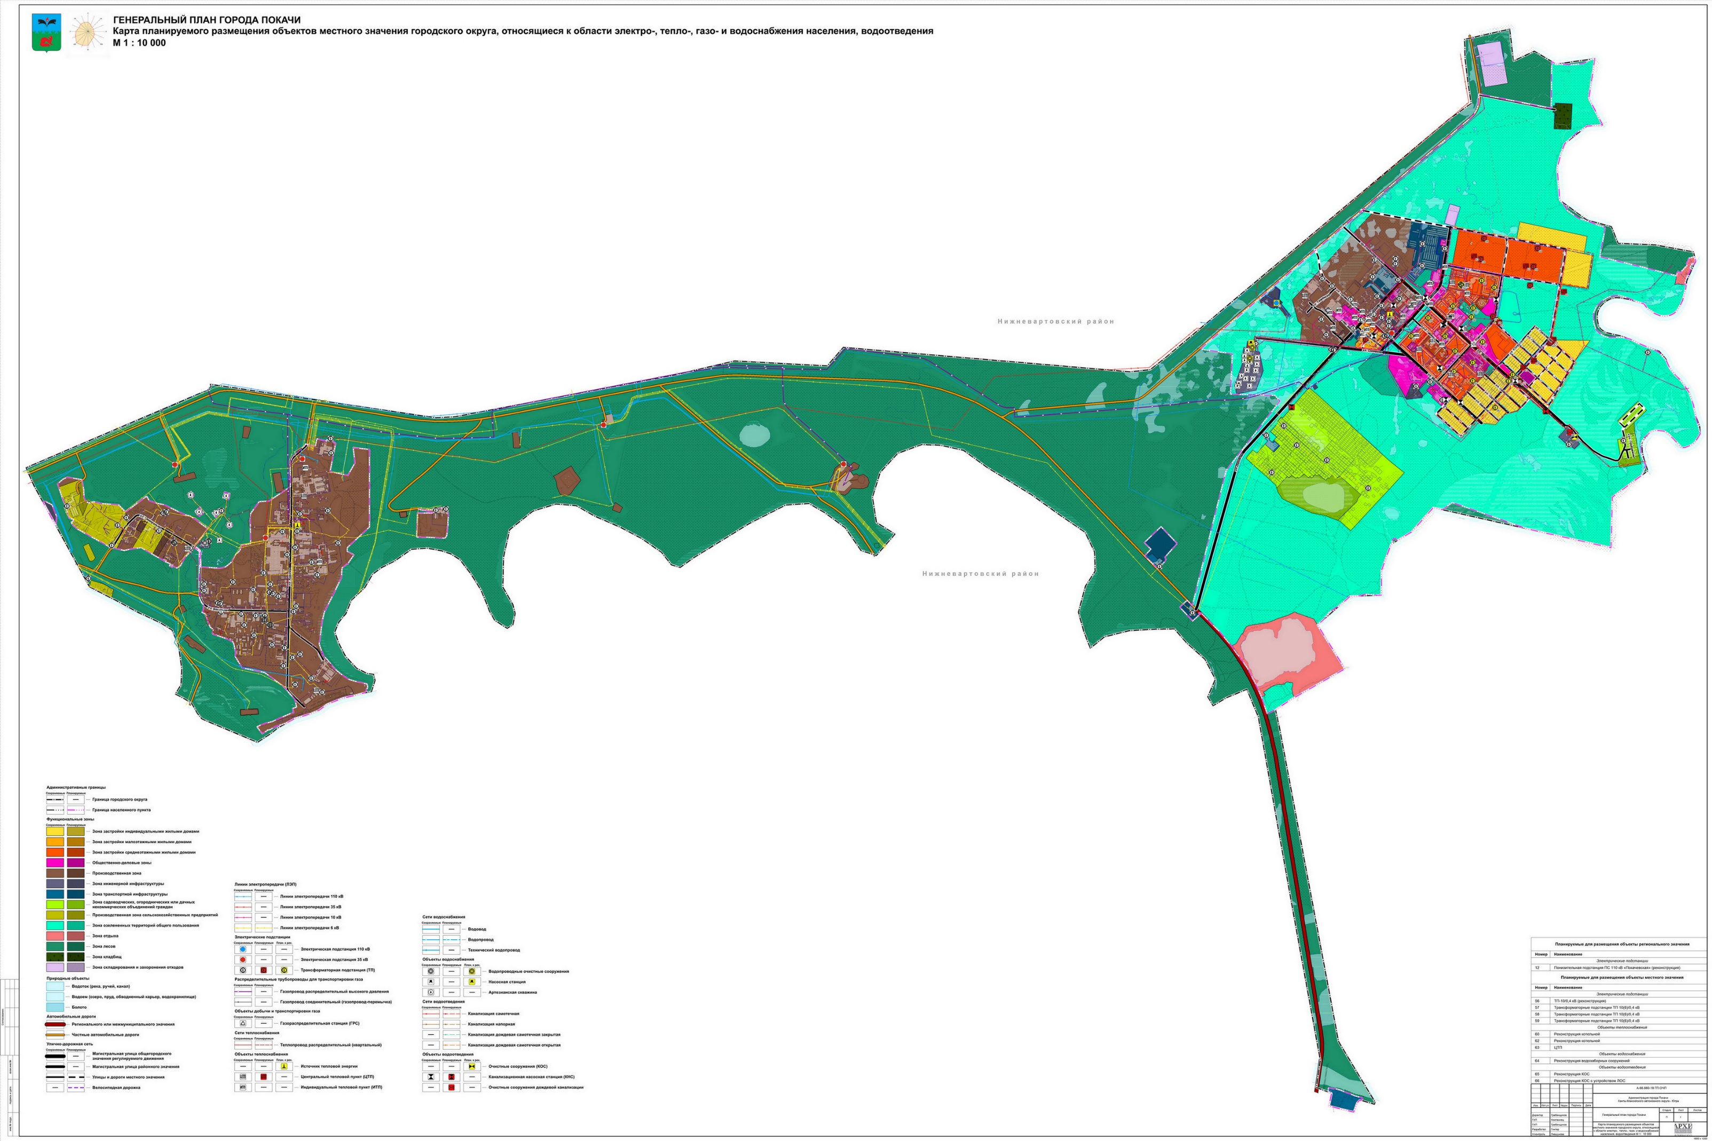

**Карта планируемого размещения объектов местного значения городского округа, относящиеся к области автомобильных дорог местного значения**

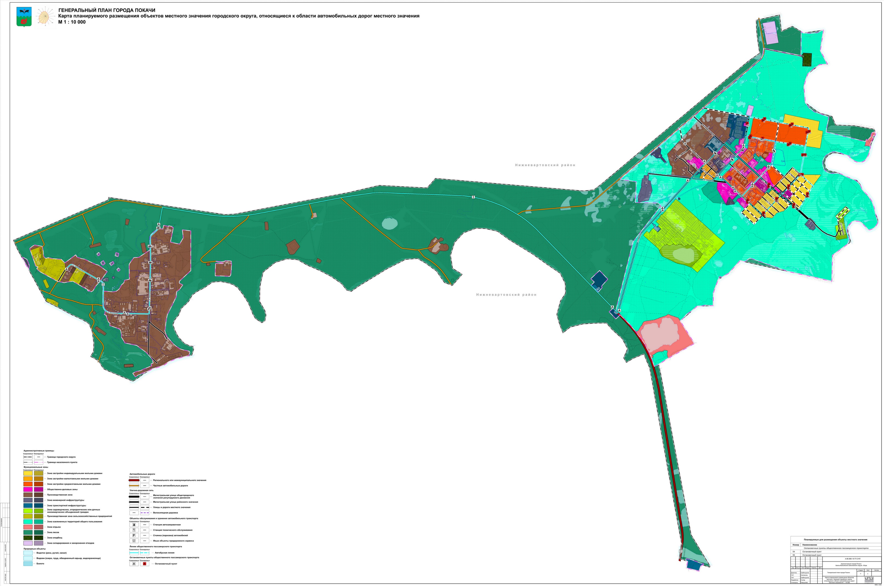

**Карта планируемого размещения объектов местного значения городского округа, относящиеся к области физической культуры и массового спорта, образования, здравоохранения, обработки, утилизации, обезвреживанию, размещению твердых коммунальных отходов**

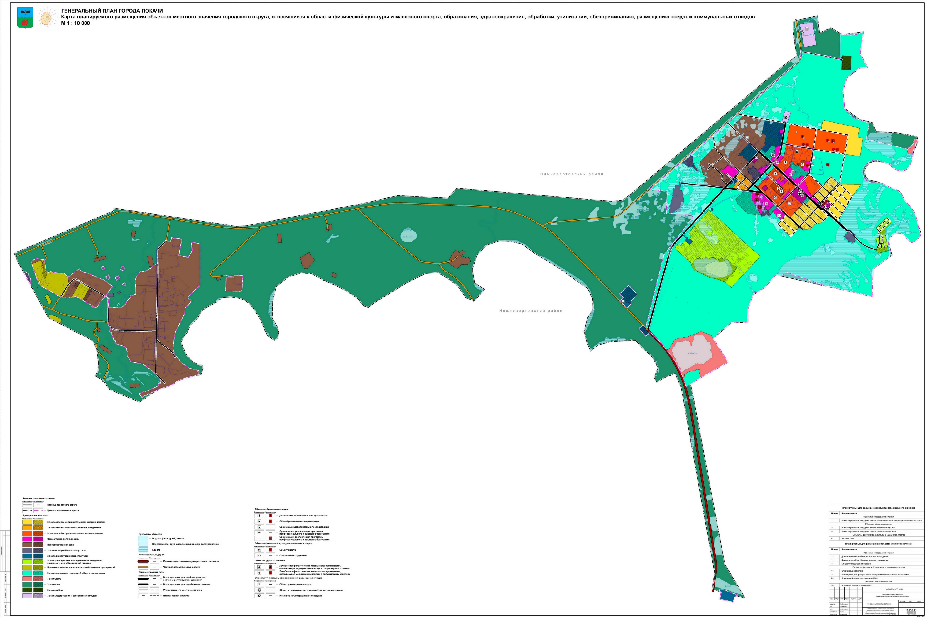

**Карта планируемого размещения объектов местного значения городского округа, относящиеся к иной области в связи с решением вопросов местного значения городского округа**

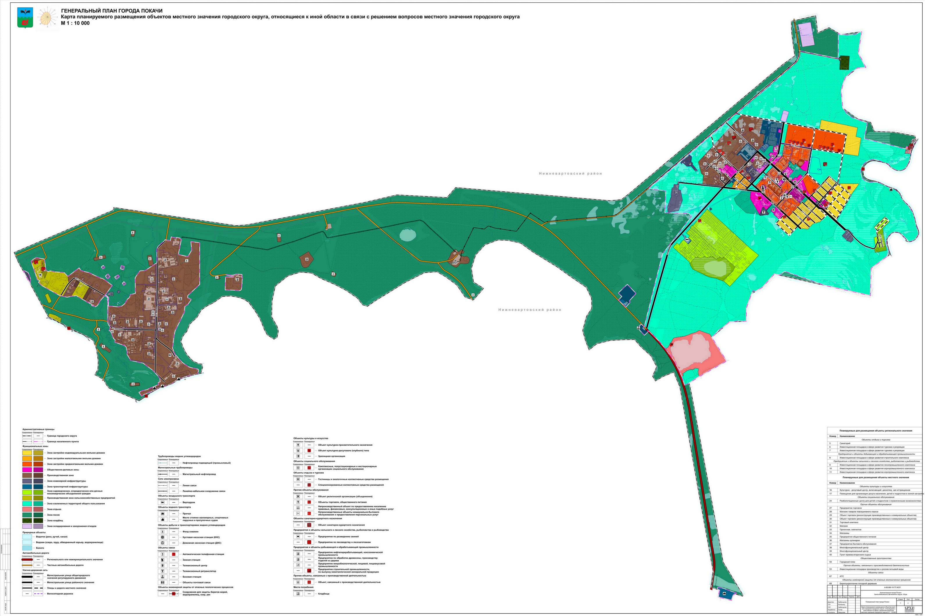

**Карта границ населенных пунктов, входящих в состав городского округа**

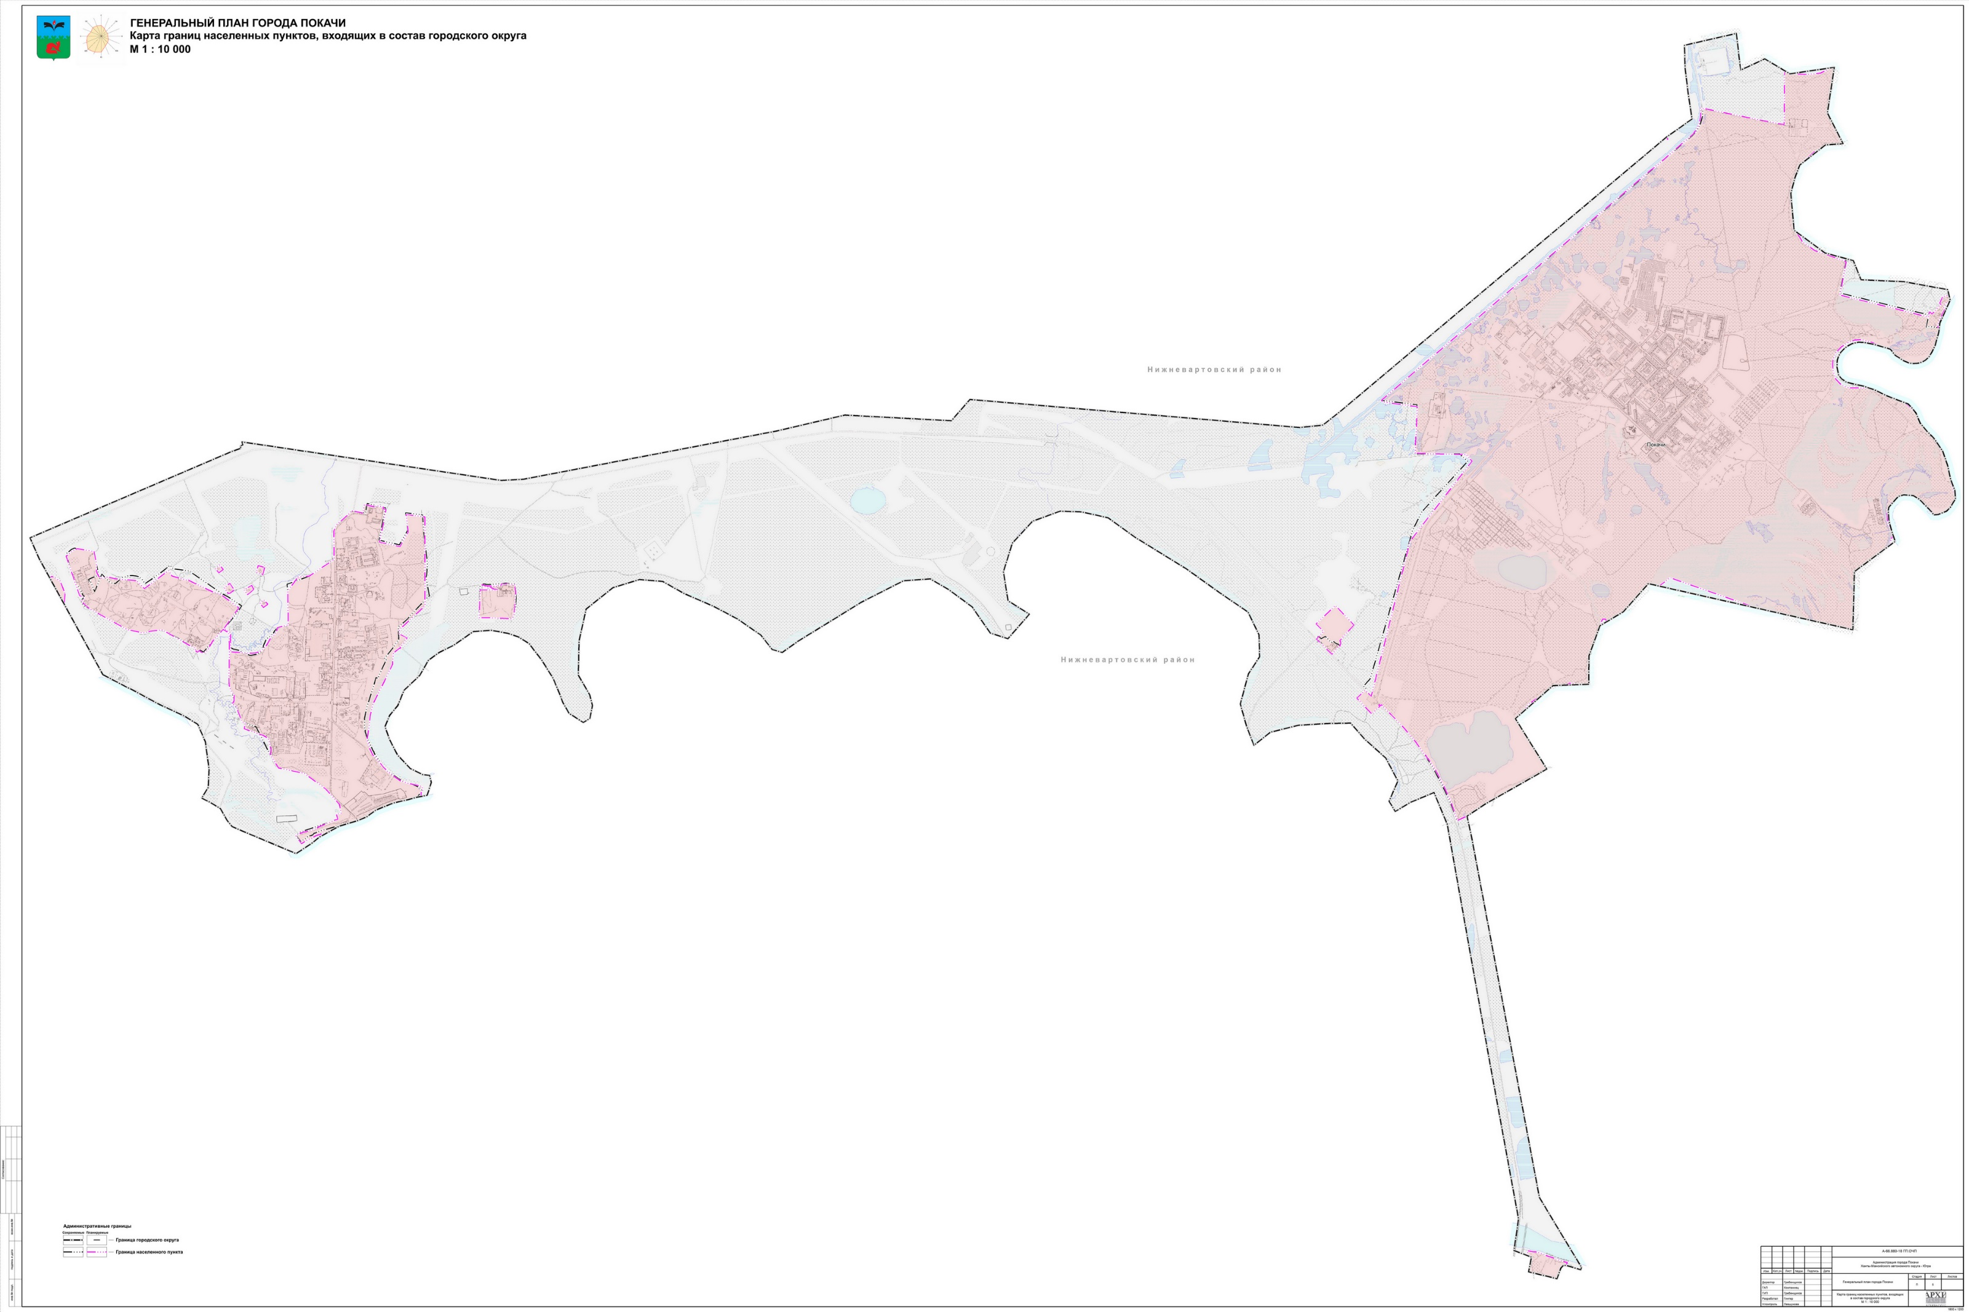

**Карта функциональных зон городского округа**

